1. Diseña un diagrama de flujo que nos muestre el resultado del área de un triángulo en pantalla.

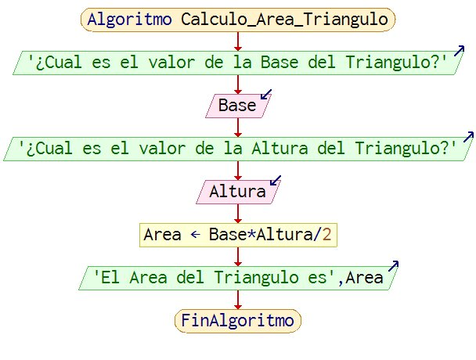

1. Diseña un diagrama de flujo que nos diga si un número es par o impar.

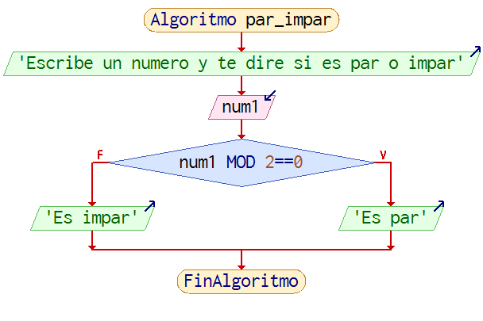

1. Diseña un diagrama de flujo que nos muestre la suma de los 50 primeros números en pantalla.

